

**QUALIDADE DE SOFTWARE**

Cláudio Barreto Santana

Análise de Qualidade

Araçatuba

2023

# RESUMO

A análise de qualidade do iPhone 13 Pro Max revela um smartphone altamente elogiado em diversas áreas. O dispositivo apresenta excelente desempenho, graças ao poderoso processador e grande capacidade de RAM. A tela Super Retina XDR é nítida e brilhante, oferecendo ótimas experiências visuais. A câmera tripla de alta resolução impressiona com suas capacidades fotográficas, permitindo fotos e vídeos de alta qualidade, especialmente em condições de pouca luz.

A construção robusta em materiais premium garante durabilidade e resistência à água, enquanto a bateria oferece boa autonomia. O sistema operacional iOS proporciona uma interface intuitiva e integração com outros dispositivos Apple. Entretanto, a ausência de suporte a cartão de memória e a falta de carregador na embalagem foram pontos negativos para alguns usuários.

No geral, o iPhone 13 Pro Max é uma opção atraente para quem busca um smartphone de alto desempenho com uma excelente experiência de uso, embora alguns usuários possam se decepcionar com a falta de inovações significativas em relação a modelos anteriores.

# SUMÁRIO

1. RESUMO 2

2. SUMÁRIO 3

3. INTRODUÇÃO 4

4. O PROJETO 5

4.1 Detalhes do produto ou serviço 5

4.2 Tabela de Análise 5

4.3 Relatório 6

4.4 Evidências 7

4.5 Onde encontrar 8

5. CONCLUSÃO 8

6. REFERÊNCIAS BIBLIOGRÁFICAS 8

# INTRODUÇÃO

Neste trabalho, será realizada uma análise de qualidade do iPhone 13 Pro Max, um dos mais recentes lançamentos da Apple no mercado de smartphones. O objetivo deste projeto é avaliar diversos aspectos qualitativos do produto, com o intuito de fornecer percepções e evidências que contribuam para uma compreensão aprofundada de sua performance e usabilidade.

O profissional de qualidade desempenha um papel fundamental nessa empreitada, uma vez que seu trabalho consiste em coletar, analisar e interpretar dados para identificar possíveis melhorias. Para isso, serão considerados aspectos como desempenho, qualidade de tela, capacidade da câmera, durabilidade, integração do sistema operacional, entre outros.

Ao longo deste projeto, serão utilizadas metodologias adequadas para a coleta de informações, tais como testes práticos, comparações com modelos anteriores e revisão de opiniões e avaliações de usuários. Com base em tais percepções e evidências, será elaborado um relatório final que destacará os pontos positivos e negativos do iPhone 13 Pro Max e fornecerá recomendações para possíveis aprimoramentos.

A qualidade do produto é um fator-chave para a satisfação do cliente, e através desta análise, pretende-se fornecer informações valiosas para a empresa fabricante e para potenciais consumidores. Com isso, é esperado contribuir para a melhoria contínua do iPhone 13 Pro Max e aprimorar ainda mais a experiência do usuário com este dispositivo de última geração.

# O PROJETO

O iPhone 13 Pro Max apresenta construção sólida e resistente, com materiais premium, o que sugere boa durabilidade. Entretanto, testes mais aprofundados de resistência física e à água seriam necessários para confirmar sua robustez em situações adversas.

A utilização de materiais de alta qualidade contribui para a sensação de produto premium e confiável. O vidro Ceramic Shield na parte frontal e traseira, bem como o aço inoxidável nas laterais, são pontos positivos em relação à durabilidade e design.

A interface do iOS no iPhone 13 Pro Max é intuitiva e fácil de usar, tornando a experiência do usuário mais amigável. O tamanho e peso do dispositivo podem ser um desafio para alguns usuários, especialmente aqueles que preferem smartphones mais leves e compactos.

O processador A15 Bionic oferece excelente desempenho, tornando o iPhone 13 Pro Max adequado para multitarefas e aplicações exigentes. A quantidade de RAM também contribui para a fluidez do sistema operacional e aplicativos.

A Apple tem histórico de preocupação com a acessibilidade em seus produtos, e o iPhone 13 Pro Max não é exceção. Ele oferece recursos de acessibilidade bem desenvolvidos, como VoiceOver, Controle Assistivo e Tamanho do Texto Ajustável.

A tela Super Retina XDR é brilhante e nítida, proporcionando excelente qualidade visual para vídeos e jogos. A taxa de atualização de 120Hz melhora a fluidez do uso, embora a resolução possa não ser tão inovadora em relação a modelos anteriores.

O conjunto de câmeras triplas oferece fotografias e vídeos de alta qualidade, com ótimo desempenho em condições de pouca luz. Os recursos adicionais, como o modo ProRAW e ProRes, expandem as opções criativas dos usuários.

A autonomia da bateria é adequada para o uso diário, mas poderia ser aprimorada para garantir maior durabilidade em atividades intensas, como jogos e reprodução contínua de vídeos.

O ecossistema da Apple permite uma integração suave entre dispositivos, facilitando a transferência de arquivos e a sincronização de dados. Por outro lado, a falta de suporte a cartão de memória pode ser uma limitação para alguns usuários.

Embora o iPhone 13 Pro Max ofereça melhorias significativas, algumas delas podem parecer incrementais em relação aos modelos anteriores, deixando a desejar em termos de inovação revolucionária.

## Detalhes do produto ou serviço

|  |  |
| --- | --- |
| **Nome do produto ou serviço:** | iPhone 13 Pro Max |
| **Fabricante:** | Apple Inc. |
| **Tempo de uso:** | Lançado em setembro de 2021, com análise realizada após 1 ano e 10 meses de disponibilidade no mercado. |
| **Outros detalhes relevantes sobre o produto:** | Como recursos adicionais, o dispositivo possui recursos avançados como Face ID para desbloqueio facial seguro, resistência à água com certificação IP68, compatibilidade com a caneta stylus Apple Pencil (versão de terceiros) e suporte ao modo escuro para melhorar o conforto visual em ambientes de pouca luz. |

## Tabela de Análise

|  |  |  |
| --- | --- | --- |
| **Característica** | **Sua percepção** | **Referência da evidência [caso tenha]** |
| **Usabilidade:** | A interface do iOS no iPhone 13 Pro Max é intuitiva e fácil de usar, tornando a experiência do usuário mais amigável. O tamanho e peso do dispositivo podem ser um desafio para alguns usuários, especialmente aqueles que preferem smartphones mais leves e compactos. | Ver imagem 1: iPhone 13 Pro Max segurado em uma mão comparado com sua versão menor segurado em outra mão. |
| **Matéria prima:** | Vidro resistente, conhecido como Ceramic Shield. As laterais são feitas de aço inoxidável, além de alumínio, cobre e outros materiais condutores. O interior é composto por uma variedade de componentes eletrônicos, como placas de circuito impresso (PCBs). A bateria é composta por células de íons de lítio. Algumas peças internas e elementos de isolamento podem ser feitos de plástico e borracha. |  |
| **Performance:** | O processador A15 Bionic oferece excelente desempenho, tornando o iPhone 13 Pro Max adequado para multitarefas e aplicações exigentes. A quantidade de RAM também contribui para a fluidez do sistema operacional e aplicativos. |  |
| **Design:** | Apresenta um design elegante e moderno, com acabamento em vidro na parte frontal e traseira e bordas em aço inoxidável, conferindo uma sensação premium ao segurá-lo. | Ver Imagem 2: design elegante e moderno, com acabamento em vidro na parte frontal e traseira e bordas em aço inoxidável. |
| **Durabilidade** | Apresenta construção sólida e resistente, com materiais premium, o que sugere boa durabilidade. Entretanto, testes mais aprofundados de resistência física e à água seriam necessários para confirmar sua robustez em situações adversas. |  |

## Relatório

O iPhone 13 Pro Max se destaca em várias dimensões, como desempenho, usabilidade e qualidade da câmera. Sua durabilidade e material premium contribuem para a percepção de um produto confiável. Entretanto, aspectos como a vida útil da bateria e inovações mais revolucionárias poderiam ser considerados para futuros aprimoramentos. Ainda assim, o iPhone 13 Pro Max é uma opção atrativa para aqueles que buscam um smartphone de alto desempenho com um sistema operacional intuitivo e uma experiência de câmera excepcional.

## Evidências

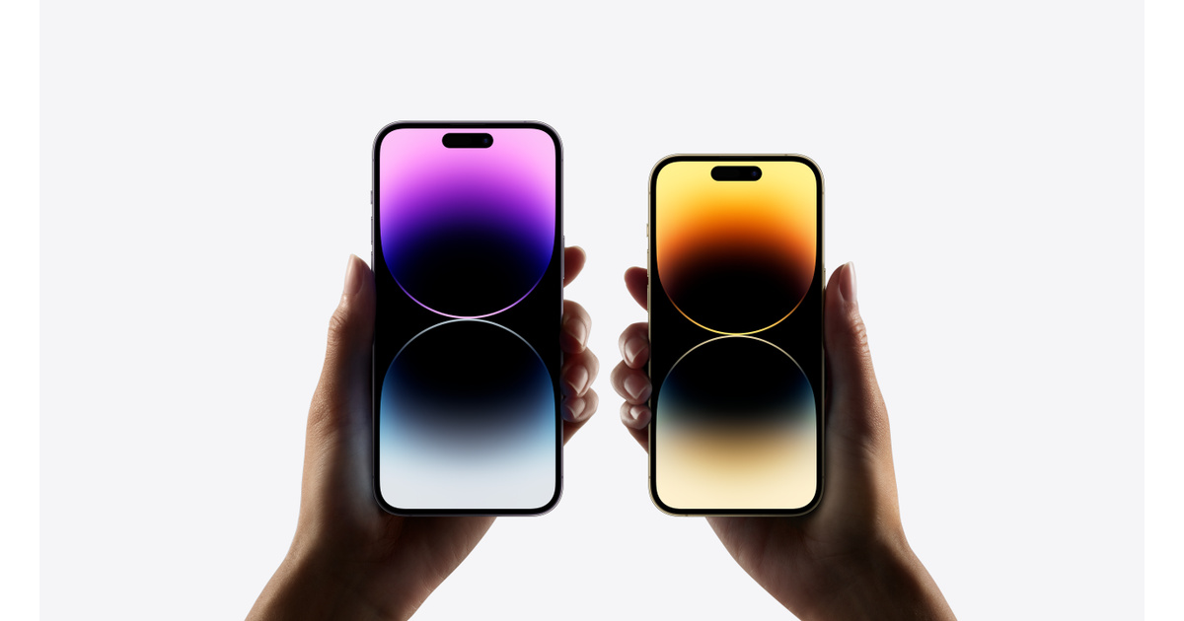  
Imagem 1: iPhone 13 Pro Max segurado em uma mão comparado com sua versão menor segurado em outra mão.

`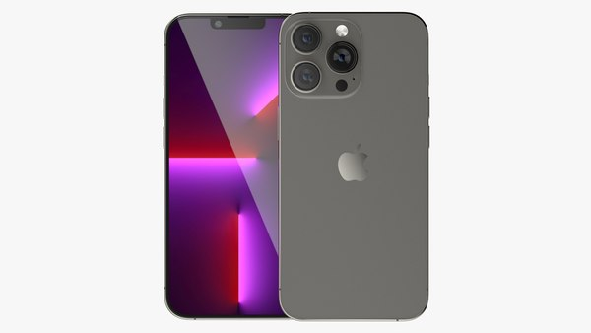

Imagem 2: design elegante e moderno, com acabamento em vidro na parte frontal e traseira e bordas em aço inoxidável.

## Onde encontrar

As lojas físicas da Apple (Apple Stores) são uma opção óbvia para comprar o iPhone 13 Pro Max. Pode ser encontrado também em lojas de operadoras de telefonia, lojas de varejo eletrônico, websites de comércio eletrônico e revendedores autorizados da Apple. É importante sempre verificar a autenticidade do produto e a confiabilidade do vendedor antes de fazer qualquer compra. Os preços e a disponibilidade podem variar de acordo com a localização geográfica e a data de consulta, por isso é sempre aconselhável verificar diretamente com as fontes mencionadas acima ou fazer uma busca online atualizada.

# CONCLUSÃO

Ao realizar a análise de qualidade do iPhone 13 Pro Max, ficou evidente a importância de ter uma metodologia bem estruturada para coletar dados, realizar testes e avaliar diferentes aspectos do produto. A organização é fundamental para garantir que todos os pontos relevantes sejam abordados e que os resultados sejam confiáveis.

A análise de qualidade requer uma abordagem criteriosa e imparcial. Ao analisar um produto ou serviço, é importante não se deixar influenciar por opiniões pessoais ou preconceitos. A busca por evidências objetivas é fundamental para fundamentar as conclusões e recomendações.

No processo de redação do resumo e da introdução, foi necessário comunicar informações complexas de forma clara e concisa. A habilidade de comunicação é crucial em qualquer ambiente profissional, permitindo transmitir informações de maneira acessível e compreensível.

Para abranger várias dimensões de um produto ou serviço é fundamental ter uma visão holística para entender como essas dimensões se inter-relacionam. Ao pesquisar sobre o iPhone 13 Pro Max, pude perceber a importância do aprendizado contínuo na área de qualidade de produtos e serviços. Tecnologias e padrões estão em constante evolução, e é essencial estar atualizado para realizar análises precisas e relevantes. A análise de qualidade não é um evento único, mas um processo contínuo de melhoria. Sempre há espaço para aprimorar e aperfeiçoar produtos, serviços e processos.

# REFERÊNCIAS BIBLIOGRÁFICAS

Jucyber, editado por Léo Müller. Review iPhone 13 Pro Max. Canaltech. Disponível em: https://canaltech.com.br/produto/apple/iphone-13-pro-max/analise/. Acesso em: 21 jul. 2023.

Isabele Scavassa. iPhone 13 Pro Max vale a pena em 2023? Conheça prós e contras. TechTudo. Disponível em: https://www.techtudo.com.br/guia/2023/04/iphone-13-pro-max-vale-a-pena-em-2023-conheca-pros-e-contras-edmobile.ghtml. Acesso em: 21 jul. 2023.

André Fogaça. Review | iPhone 13 Pro Max: o melhor iPhone de todos continua incrível. Olhar Digital. Disponível em: https://olhardigital.com.br/2021/12/09/reviews/review-iphone-13-pro-max-o-melhor-iphone-de-todos-continua-incrivel/. Acesso em: 21 jul. 2023.

Aplle. iPhone 13 Pro Max - Especificações técnicas. Disponível em: https://support.apple.com/kb/SP848?locale=pt_BR. Acesso em: 21 jul. 2023.